ΜΑΝΤΕΙΟ ΤΩΝ ΔΕΛΦΩΝ
ΤΟΠΟΓΡΑΦΙΑ ΚΑΙ ΛΕΙΤΟΥΡΓΙΑ
ΕΣΠΕΡΙΝΟ ΓΥΜΝΑΣΙΟ ΒΟΛΟΥ

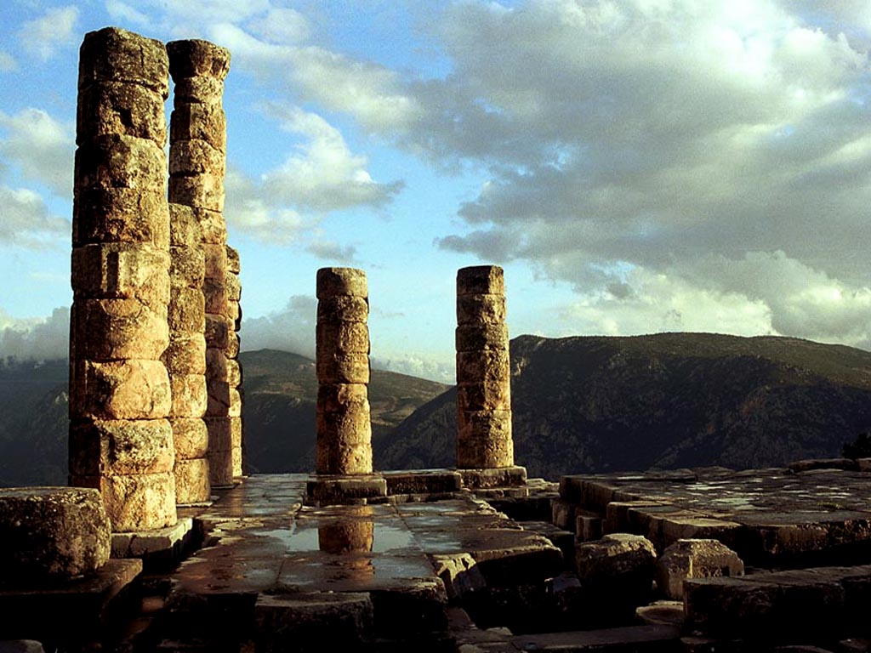

ΚΑΘΗΓΗΤΕΣ

Ζαχαρός Απόστολος
Βασιλάκου Μαρία
Χατζηγιάννη Μαρία
Φώτος Γεώργιος
Μαγκλάρα Ειρήνη
Φασουράκης Δημήτρης

Τίτλος: Μαντείο των Δελφών. Τοπογραφία και λειτουργία .

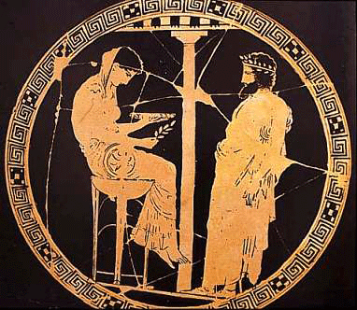

Τάξη: Α Γυμνασίου Εσπερινού Γυμνασίου Βόλου
Διδακτικό αντικείμενο: Αρχαία Ιστορία Α ΄ Γυμνασίου ενότητα 6^{η} (Οι Πανελλήνιοι δεσμοί) Τα μαντεία
Χρονική διάρκεια 3-4 ώρες
Εργαλεία: 1) Σχολικό εγχειρίδιο
2) Χρήση λογισμικών επεξεργασίας κειμένου και παρουσίασης
3) Χρήση διαδικτύου

Στόχοι
Να μάθουν οι μαθητές ποια ήταν η λειτουργία του σημαντικότερου μαντείου στην Ελλάδα καθώς και τα κτίσματα-χώρους που το αποτελούσαν.
Να μάθουν να συνεργάζονται κινούμενοι μέσα σε ομάδες
Να αποκτήσουν ικανότητα στη συλλογή, οργάνωση , επεξεργασία και ανάλυση των πληροφοριών και των δεδομένων.
Να αναπυχθεί η κριτική τους ικανότητα και αυτενέργεια
Να αποκτήσουν ενεργητικό ρόλο στην εκπαιδευτική διαδικασία και να αναλάβουν πρωτοβουλίες.
Να νιώσουν τη χαρά της κατάκτησης της γνώσης και να τονωθεί η αυτοπεποίθησή τους.
Να αναπτυχθεί η βιωματικότητα μέσα από τις δυνατότητες και τα πλεονεκτήματα των πολυμέσων

Μέθοδος.
Ομαδοσυνεργατική. Στόχος είναι να ευαισθητοποιήσει τους μαθητές να τους κινητοποιήσει να ερευνούν, να επιλέγουν και να αξιοποιούν πληροφορικό υλικό από το διαδίκτυο, να μπορούν να το κρίνουν και να οδηγούνται έτσι στην οικοδόμηση της γνώσης. Επιδιώκεται έτσι, να γίνει η διδασκαλία ενδιαφέρουσα με την ενεργητική συμμετοχή των μαθητών ώστε να ανακαλύψουν, να διερευνήσουν, να μάθουν. Ο ρόλος του καθηγητή είναι καθοδηγητικός- συμβουλευτικός.
Ο περιορισμός του ρόλου του διδάσκοντος και η έμφαση στη διαδικασία μάθησης με άμεση συμμετοχή των μαθητών επιβάλλει έναν μαθητοκεντρικό – ενεργητικό τύπο μάθησης, όπου ο μαθητής αναλαμβάνει πρωτοβουλίες. Ο ρόλος του διδάσκοντα μετατρέπεται σε ρόλο εμψυχωτή και συντονιστή και ενισχύεται συνακόλουθα η άμεση συμμετοχή των μαθητών στη διαδικασία της έρευνας, με αποτέλεσμα την ανάπτυξη της κριτικής τους σκέψης .

Διαδικασία.
Οι διδάσκοντες αρχικά δημιούργησαν έναν μικρό κατάλογο λέξεων - όρων που σχετίζονταν με την λειτουργία και το χώρο του μαντείου των Δελφών όπως πχ. Πυθία , θησαυρός των Αθηναίων, άδυτο, χωριό Καστρί …
Μετά οι μαθητές χωρίστηκαν σε ομάδες . Η σύνθεση των ομάδων ήταν ανομοιογενής ως προς το φύλο και την επίδοση τους. Δόθηκε ο κατάλογος και οι μαθητές αναζήτησαν στο διαδίκτυο πληροφορίες για τους όρους. Συνέταξαν έτσι μικρά κείμενα που εξηγούσαν τη λειτουργία του μαντείου , βρήκαν χάρτες που απεικόνιζαν την τοπογραφία του , φωτογραφίες των χώρων, αναπαραστάσεις του (μακέτες –Ζωγραφικούς πίνακες). Οι ρόλοι των μαθητών μέσα στην ομάδα ήταν εναλλασσόμενοι. ( από την συγκέντρωση υλικού στην παραγωγή λόγου). Το υλικό που συγκεντρώθηκε παρουσιάστηκε από τις ομάδες μέσα στην τάξη και επιλέχθηκαν τα κείμενα, οι φωτογραφίες και βίντεο που θα αποτελούσε το υλικό της τελικής παρουσίασης . Επιλέχτηκε το λογισμικό παρουσίασης PREZI και αφού εξηγήθηκε ο τρόπος λειτουργίας του , δημιουργήθηκε ένας ψηφιακός καμβάς πάνω στον οποίο εναλλάσσονταν κείμενα και φωτογραφίες που εξηγούσαν επαρκώς τη λειτουργία και τους χώρους του μαντείου.
Με πρωτοβουλία των μαθητών πραγματοποιήθηκε μια δραματοποίηση της απόδοσης χρησμού βασιζόμενη σε αναπαράσταση σε κύλικα.

Διαθεματικότητα (άλλες εμπλεκόμενες ειδικότητες)

Θρησκευτικά. Παράλληλα με την ανάπτυξη του σεναρίου έγινε συζήτηση μέσα στην τάξη με θέμα ποια ανάγκη οδήγησε τους ανθρώπους στην αποδοχή της μαντικής τέχνης. Συζητήθηκε επίσης η προφητεία στην Παλαιά Διαθήκη και ποια η σχέση της με την μαντική τέχνη (ομοιότητες διαφορές).
Οι μαθητές κλήθηκαν να προβληματιστούν για το σήμερα, την αγωνία που κυριαρχεί για το μέλλον και τους τρόπους με τους οποίους επιδιώκεται η όποια πρόγνωση.

Γεωγραφία . Στην παρουσίαση γίνεται αναφορά ότι το Μαντείο των Δελφών ( ο ναός του Απόλλωνα και μάλιστα το άδυτο όπου η Πυθία έδινε τους χρησμούς ) βρίσκεται ακριβώς πάνω στο σημείο όπου τέμνονται δύο τεκτονικά ρήγματα) Εξηγήθηκε τι είναι αυτά και ποια η σχέση τους με τους σεισμούς.

Κριτική
Στη διδακτική μας παρέμβαση προσπαθήσαμε να αποφύγουμε τις δοσμένες απαντήσεις και να χρησιμοποιήσουμε τις ΤΠΕ (Τεχνολογίες Πληροφορίας κι Επικοινωνιών) όχι μόνο ως άρτυμα του σχολικού εγχειριδίου αλλά ως ένα περιβάλλον ανίχνευσης πηγών και συγκέντρωσης-διασταύρωσης πληροφοριών.
Βέβαια δίνεται ένα έτοιμο υλικό (όπως το βίντεο που έχει ενσωματωθεί στην τελική παρουσίαση) και μια σειρά από ιστοσελίδες χρήσιμες για την εργασία τους.
Διαπιστώθηκε ότι ο συνδυασμός εικόνας και κειμένου βοηθά το μαθητή να κάνει τους απαραίτητους συσχετισμούς , να προβληματιστεί και να αποκτήσει ιστορική γνώση. Στην αναπαράσταση της απόδοσης χρησμού οι μαθητές συμμετείχαν με ιδιαίτερη προθυμία και ζήλο.

Δικτυογραφία

Λογισμικό Κασταλία

http://users.sch.gr/ipap/Ellinikos%20Politismos/naoi/delphi/Naos%20Apollona,%20Delphi.0.htm

http://users.sch.gr/ipap/Ellinikos%20Politismos/Yliko/istoria/a-4-arxaiki-06-desmoi.htm

http://www.fhw.gr/chronos/04/gr/society/422oracl_delfi.html (ίδρυμα μείζονος Ελληνισμού)

http://www.apologitis.com/gr/ancient/manteia.htm

http://mythics.info/greek/mythologia/orakel_gr.htm

http://odysseus.culture.gr/h/1/gh151.jsp?obj_id=3404

http://el.wikipedia.org/wiki/%CE%91%CF%81%CF%87%CE%B1%CE%B9%CE%BF%CE%BB%CE%BF%CE%B3%CE%B9%CE%BA%CF%8C_%CE%9C%CE%BF%CF%85%CF%83%CE%B5%CE%AF%CE%BF_%CE%94%CE%B5%CE%BB%CF%86%CF%8E%CE%BD

http://www.windmillstravel.com/gr/album.php?id=94&destination=195&destinationtype=city

http://maps.google.gr/maps?hl=el&q=%CE%B4%CE%B5%CE%BB%CF%86%CE%BF%CE%AF+%CE%BC%CE%BF%CF%85%CF%83%CE%B5%CE%AF%CE%BF&bav=on.2,or.r_gc.r_pw.r_qf.&bvm=bv.41248874,d.d2k&biw=1024&bih=653&um=1&ie=UTF-8&sa=N&tab=wl

ΒΙΒΛΙΟΓΡΑΦΙΑ

Βαλαβάνης Πάνος: «Ιερά και αγώνες στην αρχαία Ελλάδα» εκδ. Καπόν , Αθήνα 2004.
H. W. Parke: «Ελληνικά μαντεία» μτφ Αν. Βοσκού εκδ. Καρδαμίτσα, Αθήνα, 1979.
Δάκαρης Σ . «Δωδώνη. Αρχαιολογικός οδηγός», Ιωάννινα 1986
Ν. Παπαχατζή, Παυσανίου Ελλάδος Περιήγησις, Βοιωτικά –Φωκικά, Εκδοτική Αθηνών1981, σελ 234-8 και 244-257.
Παναγόπουλος Ιωάννης: «Η εκκλησία των προφητών» Αθήνα , 1979
Εγκυκλοπαίδεια , Πάπυρος, Λαρούς , Μπριτάνικα τόμος 40^{ος}
E.R. Dodds “ Οι Έλληνες και το Παράλογο» μετάφρ. Γιατρομανωλάκης εκδ. Καρδαμίτσα, Αθήνα 1996

